Krąg tematyczny „Dzień dziecka”

Temat: Nasze prawa
„Nasze zabawki” –kształtowanie umiejętności klasyfikowania ze względu na jedną lub dwie cechy.
„Zabawki”-zabawa ruchowa naśladowcza, rodzic mówi:
Co to za zabawka:
Kół ma bez liku, pędzi jak na wyścigu.(dziecko naśladuje samochody, swobodny bieg, ręce ułożone tak, jakby trzymało kierownicę)
Co to za zabawka:
Choć nie płacze wcale,
Raz zakładasz jej pieluszkę, a raz korale.(dziecko naśladuje lalki-marsz na sztywnych nogach)
Co to za zabawka:
Lubi grać w nogę, lubi grać w rękę
Gdy chcesz ją złapać, ucieka prędko.(dziecko naśladuje piłeczki: podskoki obunóż, uginanie kolan)
Zabawa –nasze prawo –zapoznanie z wierszem W. Szwajkowskiego, poznawanie swoich praw.
Dzieci mają różne prawa,
Ale głównym jest zabawa,
Więc popatrzmy w lewo, w prawo,
Jaką zająć się zabawą.
Z kolegami albo sami,
Bez zabawek, z zabawkami,
Czy w mieszkaniu, czy na dworze,
Każdy z nas się bawić może.
Kto się bawi, ten przyznaje,
Że zabawa radość daje,
I czas przy niej szybko leci,
Więc się lubią bawić dzieci.
Rodzic pyta: Co dzieci lubią robić? Czym jest zabawa? W co wy lubicie się bawić? Z kim lubicie się bawić? Rodzic mówi: Każde dziecko ma swoje prawa. Co to znaczy mieć prawo do zabawy?(burza mózgów)Co to są prawa dzieci? Janusz Korczak powiedział kiedyś: Nie ma dzieci, są ludzie. I to jest prawda. Dziecko to także człowiek, tylko że jeszcze mały...Przecież każdy dorosły kiedyś również był dzieckiem. Tak więc, podobnie jak każdy dorosły, dziecko jest właścicielem pewnych praw i wolności. Nazywają się one prawami człowieka. Źródłem tych praw jest godność człowieka, zwana również człowieczeństwem. W Konstytucji Rzeczypospolitej Polskiej zapisana jest ona w art. 30. Rodzic mówi: Oto wasze prawa. Pokazuje dzieciom planszę edukacyjną lub tworzy planszę razem z dzieckiem, naklejając obrazki przedstawiające: rodzinę, zabawę, wizytę u lekarza, serce, uczące się dziecko, grupę zaprzyjaźnionych dzieci. Dziecko opowiada o swoich prawach na podstawie ilustracji.
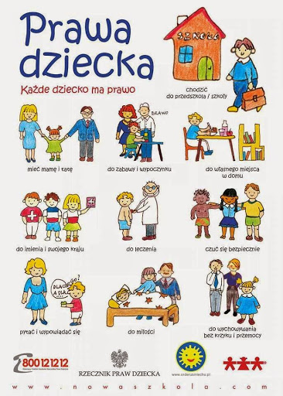

„Moja zabawa” –zabawa rytmiczna z tekstem.
Dzieci mają różne prawa,
Ale głównym jest zabawa,
Więc popatrzmy w lewo, w prawo,
Jaką zając się zabawą.
Dziecko wyklaskuje tekst, wytupuje, idąc w kole, mówi tekst cicho i głośno, szybko i wolno, na wydechu, z pozycji kucznej, zaczyna cicho, powoli wstaje, kończy w pełnym wyproście głośno.
„Tomek zaprasza do zabawy” –kształtowanie postaw koleżeńskich, czerpanie radości z uczestnictwa we wspólnych zabawach
.„Cześć Przedszkolaki,
Dobrze znowu być troszkę z Wami, bardzo lubię zabawy w Waszym przedszkolu, np. fajne są kolorowe, duże klocki, z których można postawić wielki mur, albo układanka z samochodem, trochę tam za dużo elementów, ale na pudełku samochód jest dla mistrza. Dzisiaj jest Wasze święto, życzę Wam, abyście zawsze radośnie się bawili. Z okazji Dnia Dziecka mam dla Was kilka pomysłów na zabawę, wszystko przekazałem Waszej Pani. Bawcie się wesoło. Machaczki łapaczki Tomek”
„Kotki i piłeczki” –zabawa z elementem czworakowania. Dziecko otrzymuje miękką piłeczkę, dziecko naśladuje koty: w pozycji na czworakach bawią się piłką, toczą ją przed sobą, kładą się na grzbiecie, toczą piłkę pomiędzy łapkami, wykonują koci grzbiet, gdy piłka jest pod nimi, przeciągają się, siedzą na pietach, opierają dłonie o piłkę, przesuwają piłkę jak najdalej od siebie, ciągle ją trzymając.
„Co do czego pasuje?” –tworzenie własnych kolekcji, klasyfikowanie według podanej cechy. Rodzic rozkłada bardzo dużo obrazków przestawiających artykułu spożywcze, ubrania zwierzęta. Ilustracji powinno być przynajmniej po trzy dla każdego dziecka. Rodzic prosi dziecko, aby wybrało obrazki, które do siebie pasują(minimum trzy). Przeznaczony czas na zabawę to 3-5 minut. Dziecko prezentuje swoje wybory i opowiada o swoich kolekcjach.

Temat: Nasze obowiązki
Agata Widzowska – Pasiak – „Gdybym”
Gdybym była żyrafą,
Śpiewałabym za szafą.
Gdybym była kotkiem
Bób zmieniałabym w szprotki.
Gdybym była lwicą,
Warczałabym za donicą.
Gdybym była barankiem,
Dzwoniłabym pod garnkiem.
Gdybym była kangurem
W kieszeni miałabym dziurę.
Gdybym była słoniem
Trąbiłabym na balkonie.
A gdybym była sobą,
Byłabym fajną osobą!
Rodzic zadaje pytania: Kto jest bohaterem wiersza? Kto mówi „Gdybym”? Jakie postaci mógłby naśladować bohater i co wtedy by robił?
Rodzic kładzie ilustracjami do dołu obrazki: koń, pies, lew, ryba, kot, wąż – dziecko losuje obrazek i naśladuje zwierzę wg własnego pomysłu.

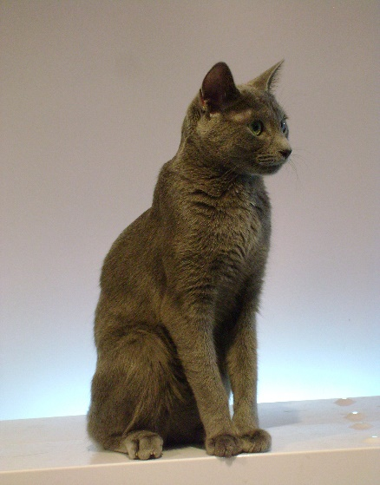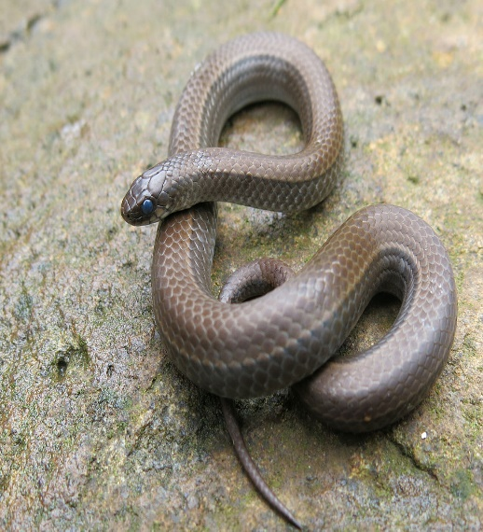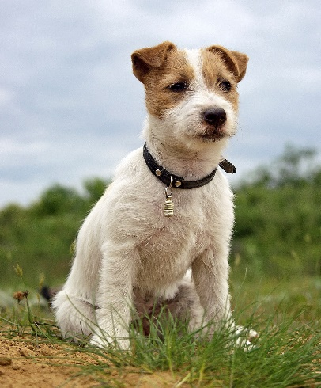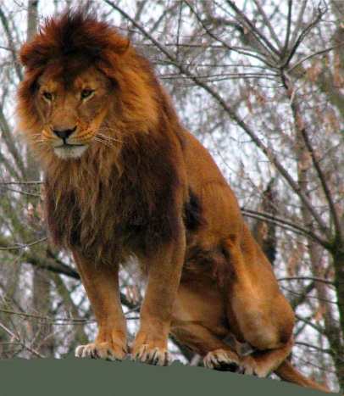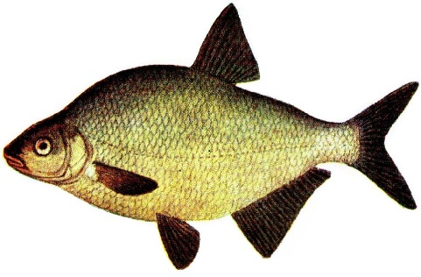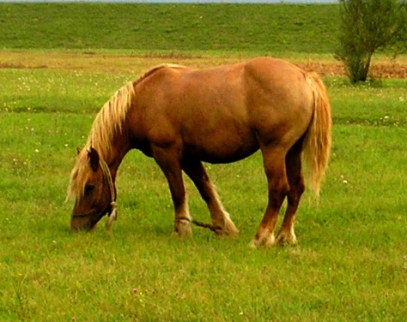
To zdjęcie, autor: Nieznany autor, licencja: CC BY-SA
To zdjęcie, autor: Nieznany autor, licencja: CC BY-SA
To zdjęcie, autor: Nieznany autor, licencja: CC BY-SA
To zdjęcie, autor: Nieznany autor, licencja: CC BY
To zdjęcie, autor: Nieznany autor, licencja: CC BY-SA
To zdjęcie, autor: Nieznany autor, licencja: CC BY-SA
„Nasze obowiązki” – rymowanka pomagająca w kształtowaniu prawidłowej postawy wobec obowiązku sprzątaniu po zabawie
Na porządki sposób mam
Lalki tu, klocki tam. (x2)
Jest to sposób doskonały,
Kłaść je tam gdzie wcześniej stały.
Na porządek sposób mam
Lalki tu, klocki tam!

Pokoloruj obrazek
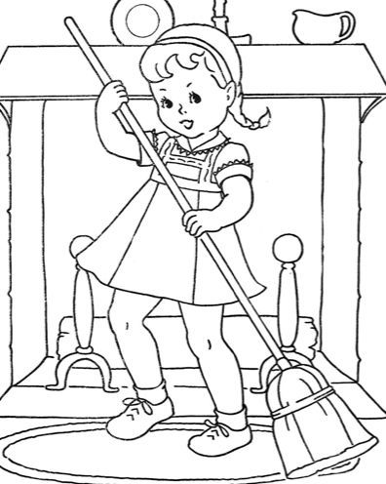

Temat: Wspólnie się bawimy

Danuta Wawiłow - Brzydkie zwierzę
Jak mi ciocia albo wujek
piękne farby podaruje,
namaluję na papierze
takie brzydkie, brzydkie zwierzę...
- To jest pomysł do niczego!
Lepiej maluj coś ładnego!
Nie chcesz? Czemu?... Nie rozumiem.
- Bo ładnego ja nie umiem!
Rodzic zadaje pytania: Jakie zwierzę namaluje bohater wiersza? Jak może wyglądać brzydkie zwierzę? Co może o sobie myśleć brzydkie zwierzę?
Praca plastyczna – dziecko maluje „brzydkie zwierzę” wg własnego pomysłu przy użyciu farb.
Zabawa ruchowa - kolory – rzucamy do dziecka piłkę i wymieniamy kolory – dzieci rzucają oburącz i odrzucają – gdy wymieniamy kolor czarny dzieci nie łapią piłki.

Temat: Nasze marzenia
Julian Tuwim – Dyzio Marzyciel
Położył się Dyzio na łące,
Przygląda się niebu błękitnemu
I marzy:
"Jaka szkoda, że te obłoczki płynące
Nie są z waniliowego kremu...
A te różowe -
Że to nie lody malinowe...
A te złociste, pierzaste -
Że to nie stosy ciastek...
I szkoda, że całe niebo
Nie jest z tortu czekoladowego...
Jaki piękny byłby wtedy świat!
Leżałbym sobie, jak leżę,
Na tej murawie świeżej,
Wyciągnąłbym tylko rękę
I jadł... i jadł... i jadł...
Rodzic zadaje pytania: Co robił Dyzio na łące? O czym marzył? Co innego mogą przypominać chmury?

„Poszukiwacze skarbów” – przygotowujemy pudełko po butach wypełnione kulkami z gazet (może być także wypełnione ryżem) i do środka chowamy małe przedmioty (drobne zabawki, guziki) – dziecko rozwijając zmysł dotyku, szuka ukrytych skarbów.

Praca plastyczna – narysuj w chmurce wybrane marzenie Dyzia

Temat: Dzieci na świecie

Opowiadanie pt. ,,Nowa koleżanka” - Tomasz Kruczek

Hej, jestem Tosia. Posłuchajcie, co się stało, kiedy byłam dzisiaj w przedszkolu! Nie zgadniecie! Mamy nową koleżankę. Przyjechała do nas z bardzo, bardzo dalekiego kraju, choć Tomek uważa, że wcale nie! Że ta koleżanka przyszła do nas wprost z kolorowej bajki z obrazkami. Zresztą sami osądźcie.
Rano siedzieliśmy wszyscy grzecznie w kole i słuchaliśmy, jak nasza pani opowiada bardzo śmieszną historię o misiu, który jadł miód i konfitury. Nagle drzwi się otworzyły i stanęła w nich pani dyrektor. Pani dyrektor trzymała za rękę małą ciemnowłosą dziewczynkę, która chyba troszkę się wstydziła, bo miała pochyloną głowę tak, że grzywka zasłaniała jej twarz, a kitki znad uszu sterczały w górę. Na plecach miała bardzo kolorowy plecak, a w ręce lalkę.
– To jest wasza nowa koleżanka – powiedziała pani dyrektor. – Bądźcie dla niej szczególnie mili, bo przyjechała do nas z bardzo daleka. Z Chin. Ma na imię Różyczka, tak przynajmniej można przetłumaczyć jej imię na język polski, i od dzisiaj będzie chodziła do nas do przedszkola.
– Ojej – zdziwił się Wojtek – z Chin? To strasznie daleko, to chyba nawet dalej, niż mieszka mój dziadek.
– A gdzie mieszka twój dziadek, Wojtku? – spytała pani dyrektor.
– W Anglii – z dumą odpowiedział Wojtek.
– Chiny są dalej niż Anglia i trzeba podróżować w zupełnie inną stronę – powiedział Maciej.
Maciej zawsze wszystko wie i jest bardzo mądry.
Różyczka tymczasem podniosła głowę i wszyscy zobaczyliśmy, że ma okrągłą buzię i niesamowite skośne oczy. Zobaczyliśmy też, że jej lalka także miała skośne oczy i okrągłą buzię.
– Ojej! – jęknął Tomek – ona jest chyba z jakiejś bajki! Mam taką książkę w domu. Tam są bajki z całego świata i tam jest obrazek z taką samą dziewczynką.
– No coś ty – powiedział Wojtek – dziewczynka z bajki nie mogłaby chodzić do naszego przedszkola.
– A do jakiego? – spytałam.
– Do bajkowego – powiedział Wojtek bardzo pewny siebie.
Kiedy tylko pani ogłosiła czas zabawy, podeszła do mnie i powiedziała:
– Tosiu, bardzo proszę żebyś się zaopiekowała Różyczką. Pokaż jej zabawki i książeczki.
– Dobrze, proszę pani – powiedziałam i od razu podeszłam do nowej koleżanki.
– Cześć, jestem Tosia – przedstawiłam się. – Chcesz się z nami pobawić?
– Cześć! – krzyknął, podbiegając do nas, Tomek.
Różyczka popatrzyła na niego i odpowiedziała szybciutko w jakimś zupełnie nieznanym języku.
– I co teraz? – zmartwił się Tomek. – Nic nie rozumiem. Ona mówi po chińsku, a ja nie znam chińskiego. Nawet Maciek nie zna.
– Ale mnie zrozumiesz – szepnęła lalka. A język zabawek jest taki sam na całym świecie.
- Czy wy jesteście z bajki? - zapytał Tomek.
– Oczywiście, że nie – zaśmiała się lalka – jesteśmy z daleka, z Chin, a teraz będziemy mieszkać z wami w Polsce. Rodzice Różyczki prowadzą tu restaurację z chińskim jedzeniem.
– O! Chińskie jedzenie – ucieszył się Wojtek – tata mnie kiedyś zabrał do takiej restauracji. To było pyszne. Tylko że trzeba było jeść pałeczkami.
– Pałeczkami? – zdziwiłam się – jak to pałeczkami?
– Zwyczajnie – powiedział Wojtek – masz dwa patyczki i nimi jesz jak widelcem.
– I umiałeś tak jeść?
– No nie! – strapił się Wojtek. – Zresztą widelcem też nie do końca umiem.
Różyczka znowu powiedziała coś bardzo szybko i wyjęła z plecaka album ze zdjęciami.
Usiedliśmy na dywanie, a dziewczynka zaczęła pokazywać nam te zdjęcia i tłumaczyć coś w swoim chińskim języku.
– To jest miejsce, z którego przyjechaliśmy – tłumaczyła lalka - to są Chiny.
Na tych zdjęciach była ulica zupełnie taka jak u nas, tylko nie było tylu samochodów, za to mnóstwo rowerów i motocykli. I był dom podobny do mojego, tylko miał więcej pięter. Było też przedszkole takie samo jak u nas, tyko wszystkie dzieci były podobne do Różyczki, miały skośne oczy, czarne włosy i nawet pani była do niej podobna.
– Wiecie co? – powiedział Wojtek cicho. – W tych Chinach jest wszystko inne, a jednak bardzo podobne.
Na ostatnim zdjęciu było dwóch starszych ludzi. Uśmiechali się ze zdjęcia.
– To dziadek i babcia Różyczki – szepnęła lalka – zostali w Chinach i ona bardzo za nimi tęskni.
I rzeczywiście, dziewczynka bardzo posmutniała. Wyglądała tak, jakby miała się zaraz rozpłakać.
– Nie martw się – powiedziałam i objęłam Różyczkę – jeśli będziesz bardzo tęsknić za babcią i dziadkiem, pojedziemy do moich. Podzielę się nimi z tobą. Też są bardzo mili!
I choć pewnie mnie nie zrozumiała, to jednak przestała się smucić i znowu zaczęła coś szybko mówić, pokazując z uśmiechem palcem to na mnie, to na Tomka i Wojtka.
- Ależ oczywiście! – odparłam po polsku – będziemy się z tobą bawić i zostaniemy przyjaciółmi.
- Skąd wiedziałaś, o co jej chodzi? – spytał Tomek. – Przecież nie znasz chińskiego.
– Ale znam inne dzieci – powiedziałam – a dzieci wszędzie są takie same. Chcą się bawić i mieć przyjaciół.
Różyczka z uśmiechem pokiwała głową.
Dzieci wiele jest na świecie, więc kolegów można mieć w każdym kraju, w którym chcecie.
Tylko trzeba tego chcieć.

Rodzic zadaje pytania: Kto przyszedł do przedszkola? Czy Różyczka była z naszego kraju? Skąd przyjechała do Polski? Czy to daleko? Czy wyglądała tak samo jak inni? Za kim tęskniła? Czy dzieci rozumiały język, w jakim mówiła? Czy koniecznie trzeba rozumieć inny język, żeby się razem bawić?

Zestaw ćwiczeń ruchowych
- Ćwiczenia rozciągające – dzieci trzymając szarfę przed sobą wykonują skłony, trzymanie szarfy nad głową skręty w prawo i lewo, kołysanie się w prawo i lewo,
- Ćwiczenie wyprostne – wzmacniające mięśnie grzbietu – dzieci siadają w siadzie klęcznym, podnoszą szarfę w górę, skłaniają się w przód sięgając jak najdalej, a następnie przechodzą do siadu.
Puzzle – wytnij i ułóż puzzle

